[11] 여행지 관련 상점(식당, 카페 등) 후기 달면 코인

코인 제휴 이벤트 가능할지?->좀 더 실제 사례 조사해보기 -> 자료 보고 투표로 결정

관광지 **①상점 후기** 달아 **②모은 코인**으로 이벤트 응모권 부여 -> 경품, 항공권, 숙박권 등 제휴사의 후원을 받아 **③이벤트를 열 수 있을 지**? 실제 사례 조사를 통해 가능성 파악

관련성 예시: 여행관광 앱의 제휴 이벤트 등

**[알고리즘] 사용자 후기 작성 -> 코인 적립 -> 제휴 이벤트 혜택**

**‘코인 제휴 이벤트’ 가능한가?**

**관련 기사 1 호텔과 숙박 앱의 제휴 :**

**‘아고다’/’야놀자’에서 ‘베니키아 호텔’을 예약, 숙박 후 후기 작성 시 추첨을 통해 ‘베니키아 호텔’ 숙박권 지급**

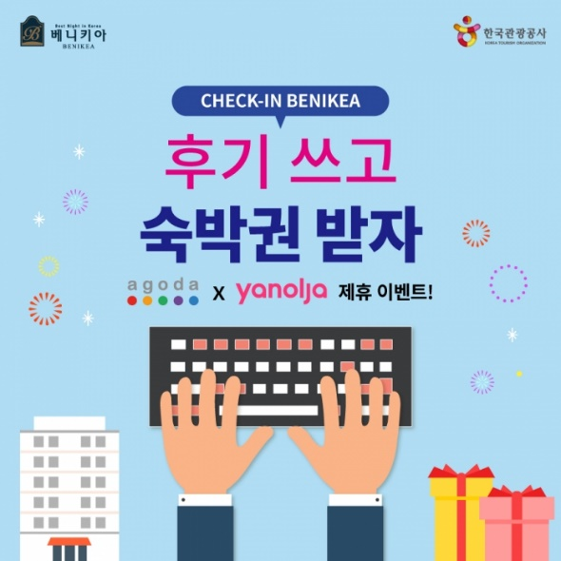<http://www.newsfreezone.co.kr/news/articleView.html?idxno=121534> (일부 발췌)

|  |
| --- |
|  |

한국관광공사(이하 관광공사)가 베니키아 호텔(이하 베니키아)과 함께 지난 6월부터 호텔 이용객을 겨냥한 2개의 연간 이벤트로, **인증샷 이벤트와 후기 이벤트**를 진행해 눈길을 끌고 있다.

인증샷 이벤트는 베니키아 숙박을 인증하는 사진을 찍어 자신의 SNS채널에 필수 해시태그(#한국관광공사 #베니키아 #호텔명 #베니키아인증샷)와 함께 업로드하고, 베니키아 프로모션 사이트를 통해 관련 URL을 제출하는 방법으로 참여 신청할 수 있다.

**후기 이벤트는 아고다와 야놀자의 제휴 이벤트**로, 매월 25일 4명의 당첨자를 선정해 총 24명에게 ▲10만원 상당의 베니키아 **호텔 숙박권을 지급**한다.

해당 이벤트에 참여하려면 이벤트 기간 내 **아고다 또는 야놀자에서 베니키아 호텔을 예약하고 숙박한 뒤 예약사이트에 후기를 작성**해야 한다. 그 후 베니키아 프로모션 사이트 내에 해당 후기 URL을 제출하면 된다.

**관련 기사 2 여행사와 아울렛의 제휴 :**

**여행사 관련 후기 작성 시 제휴한 아울렛에서 할인 혜택을 받을 수 있음(이러한 예는 많음)**

<https://www.edaily.co.kr/news/read?newsId=03280006622494168&mediaCodeNo=257&OutLnkChk=Y> (일부 발췌)

라미토스 여행사는 이탈리아 프리미엄 럭셔리 아울렛인 ‘더 몰(THE MALL)’과 **제휴를 맺고** 이탈리아 피렌체를 방문하시는 여행객들에게 여행과 쇼핑의 즐거움을 모두 누릴 수 있는 이벤트를 진행한다고 30일 밝혔다.

(중략)

라미토스 스냅 촬영후 **SNS(블로그 및 인스타그램 등 2가지 작성)후기 작성시** 스냅 포토북을 무료로 받을 수 있다. **피렌체 현지 맛집에서** 티본스테이크와 토마호크스테이크 등 전메뉴를 즐기신 후 **할인도 받을 수** 있다.  
라미토스 관계자는 “앞으로도 이탈리아 유명 관광지의 다양한 업종별 업무제휴를 통해 고객 관점에서 여행할 수 있는 상품과 관련 서비스를 제공해 나가겠다”고 말했다.

**단순히 후기 작성을 한 후 추첨을 통해 제휴 이벤트 혜택을 받을 수 있는 예는 많으나,**

**후기 작성 -> 코인 적립을 거친 제휴 이벤트는 사례는 찾지 못함.**

**만약 후기를 작성한 사용자에게 혜택을 주고 싶다면, (굳이) 코인을 모으는 단계를 거치지 않고 바로 제휴사와 연결하여 이벤트를 여는 것이 좋을 듯 함.**